Gimnazija Jurija Vege Idrija - Mehatronik-operater SPI

5280 Idrija

IZBOR UČBENIKOV IN DELOVNIH ZVEZKOV, KI JIH ZA ŠOLSKO LETO 2018/2019 PREDLAGA STROKOVNI AKTIV

1. LETNIK
 | naziv | predmet | cena
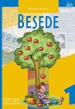 | M. Gomboc: BESEDE 1, učbenik za slovenščino, založba DZS, EAN: 9789610202578 | Slovenščina | 15,80
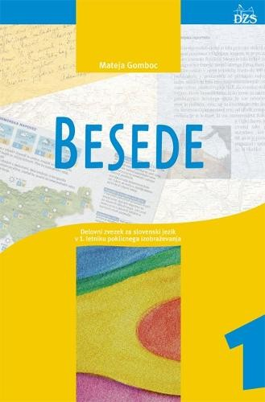 | M. Gomboc: BESEDE 1, delovni zvezek za slovenščino-jezik, prenovljena izdaja 2013, založba DZS, EAN: 9789610204756 | Slovenščina | 12,50
 | J. Kvas: MLADA OBZORJA, Književnost 1, učbenik za slovenščino, založba DZS, EAN: 9788634138832 | Slovenščina | 10,80
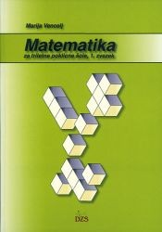 | M. Vencelj: MATEMATIKA ZA TRILETNE POKLICNE ŠOLE, 1. zvezek, učbenik za matematiko, založba DZS, EAN: 9789610200598 | Matematika | 15,80
 | M. Otič: DRUŽBOSLOVJE, Zgodovina, učbenik, založba MKZ, EAN: 9788611150062 | Družboslovje | 15,40
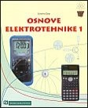 | Z. Žalar: OSNOVE ELEKTROTEHNIKE 1, učbenik za elektrotehniko, založba TZS, EAN: 9788636504086 | Elektrotehnika | 28,68

2. LETNIK
 | naziv | predmet | cena
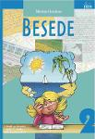 | M. Gomboc: BESEDE 2, učbenik za slovenščino, založba DZS, EAN: 9789610202585 | Slovenščina | 15,80
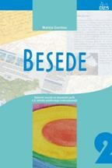 | M. Gomboc: BESEDE 2, delovni zvezek za slovenščino, prenovljena izdaja, založba DZS, EAN: 9789610205180 | Slovenščina | 12,50
 | J. Kvas: MLADA OBZORJA, Književnost 2, učbenik za slovenščino, založba DZS, EAN: 9788634140613 | Slovenščina | 10,95
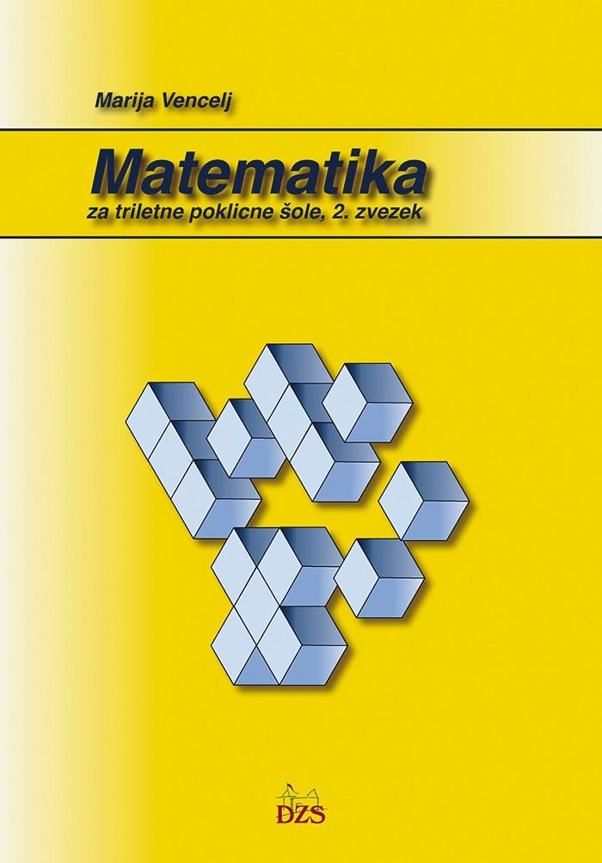 | M. Vencelj: MATEMATIKA ZA TRILETNE POKLICNE ŠOLE, 2. zvezek, zbirka nalog za matematiko, založba DZS, EAN: 9789610200604 | Matematika | 17,00

3. LETNIK
 | naziv | predmet | cena
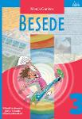 | M. Gomboc: BESEDE 3, učbenik za slovenščino, založba DZS, EAN: 9789610205173 | Slovenščina | 15,80
 | J. Kvas: MLADA OBZORJA, Književnost 3 , učbenik za slovenščino, založba DZS, EAN: 9788634141030 | Slovenščina | 14,90
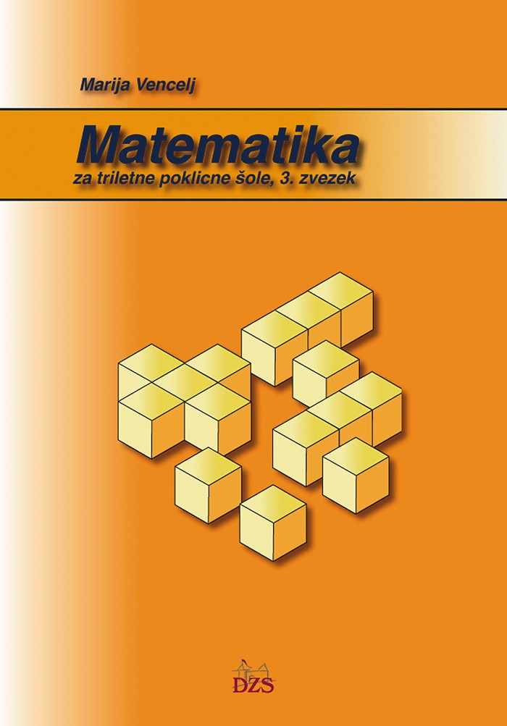 | M. Vencelj: MATEMATIKA ZA TRILETNE POKLICNE ŠOLE, 3. zvezek, zbirka nalog za matematiko, založba DZS, EAN: 9789610200611 | Matematika | 17,70

